**Ontwerp Boerderijautomaat**

Naam: Jeffrey Jongkees

Studentnummer: 85428078

Datum: 05-10-2024

Module: Praktijkintegratie Software development

Docent: Egbert van der Burgh

**Inhoudsopgave**

## 

**Algemene informatie / aanleiding realisatie applicatie 1**

**Technische informatie 1**

**Functioneel ontwerp 2**

**Technisch ontwerp 3**

**GAP Analyse van IST naar SOLL 4**

Huidige Situatie (IST) 4

Gewenste Situatie (SOLL) 4

Plan om de Kloof te Dichten 4

Conclusie 4

**Bronvermelding 5**

## 

## 

## 

## 

## 

## 

## 

## 

## 

## **Algemene informatie / aanleiding realisatie applicatie**

De familie De Vries runt boerderij 'Boerenknegt', een familiebedrijf dat al sinds 1876 bestaat. Karel en Greetje, het echtpaar dat momenteel aan het roer staat, slagen erin om voldoende inkomsten te genereren om zowel de dagelijkse kosten van de boerderij te dekken als onverwachte uitgaven op te vangen.

Desondanks hebben ze de wens om hun inkomsten te verhogen, zodat ze hun pensioen kunnen aanvullen en in de toekomst financieel zorgeloos kunnen genieten. Om dit te bereiken, overwegen ze een boerderijautomaat te plaatsen, waarmee ze hun verse producten rechtstreeks aan consumenten willen verkopen. Dit zou hen in staat stellen om zonder tussenkomst van derden een hogere winstmarge te realiseren.

De applicatie moet een goede eerste indruk geven van de daadwerkelijke automaat op het erf.

## **Technische informatie**

Voor het ontwerp van de applicatie zijn een paar belangrijke technische keuzes gemaakt. De gegevens van de boerderijautomaat worden opgeslagen in een database, waarbij de structuur wordt weergegeven in een ERD (Entity-Relationship Diagram). Dit helpt om de relaties tussen verschillende soorten data, zoals producten en transacties, duidelijk te maken.

Er is ervoor gekozen om de applicatie te bouwen met het MVC-model (Model-View-Controller). Dit zorgt voor een duidelijke scheiding tussen de data (Model), de gebruikersinterface (View), en de logica die alles aanstuurt (Controller). Hierdoor blijft de applicatie overzichtelijk en makkelijk te onderhouden.

De programmeertaal die gebruikt gaat worden is JavaScript, omdat deze geschikt is voor zowel de voorkant als de achterkant van de applicatie. We werken in Visual Studio Code, een handige ontwikkelomgeving die goed aansluit bij JavaScript en ons helpt om efficiënt te programmeren.

## **Functioneel ontwerp**

Bij het ontwerpen van de boerderijautomaat zijn alle onderstaande eisen essentieel, aangezien de automaat niet uitgebreid kan worden en volledig functioneel moet zijn vanaf het moment van ingebruikname.

**Ontwerp:**

* De behuizing van de automaat wordt uitgevoerd in een silver-metallic kleur, wat zorgt voor een moderne en aantrekkelijke uitstraling die past bij de omgeving.
* Om de versheid van de producten te garanderen, moet er een sensor aanwezig zijn die de koeltemperatuur in de vakken bewaakt, met een maximale temperatuur van 7 ºC, zoals vereist door de Nederlandse Voedsel- en Warenautoriteit (NVWA).
* Voor de klant moet in één oogopslag duidelijk zijn welke producten beschikbaar zijn. Daarom zullen de vakken worden aangepast aan de afmetingen van de producten om zo een overzichtelijke presentatie te bieden.
* Wanneer een vak leeg is, zal dit rood kleuren om direct aan te geven dat er geen product meer beschikbaar is. Wanneer er een product in het vak aanwezig is, zal de kleur neutraal wit/geel zijn.
* Als alle vakken van een bepaald product leeg zijn, moet er een waarschuwing verschijnen om deze vakken opnieuw te vullen, zodat er geen verkooppauzes ontstaan.

**Betalingsmogelijkheden:**

* De automaat moet contante betalingen kunnen accepteren en wisselgeld kunnen teruggeven wanneer er niet gepast betaald wordt.
* Daarnaast moet betaling met pin mogelijk zijn, om klanten de keuze te geven tussen contante en elektronische betalingen.

Deze eisen zijn allemaal cruciaal voor het goed functioneren van de automaat en moeten daarom als 'Must have' worden beschouwd. Dit zorgt ervoor dat de boerderijautomaat meteen gebruiksklaar is en makkelijk te gebruiken is voor de klanten.

## **Technisch ontwerp ERD**

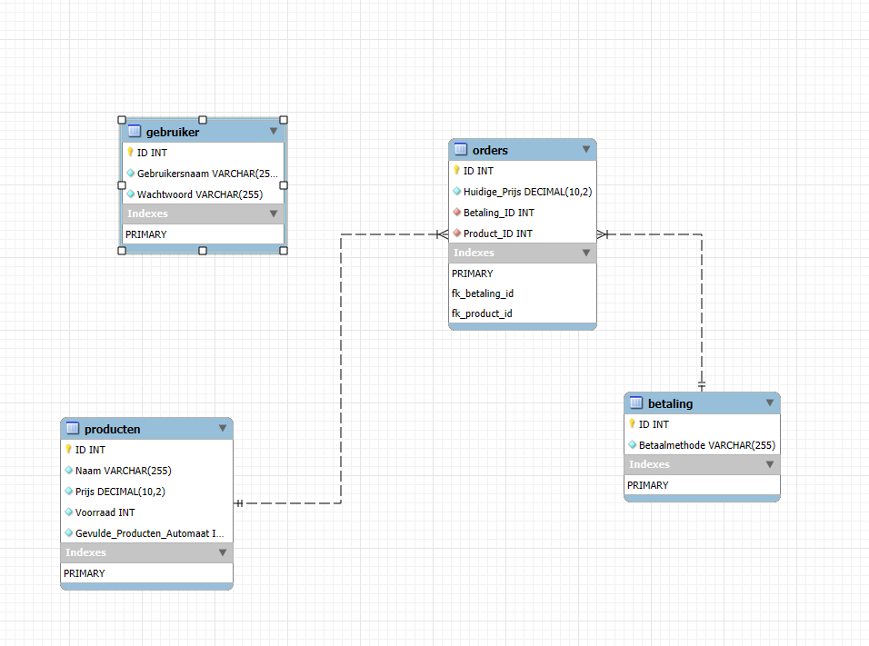

## **GAP Analyse van IST naar SOLL**

### **Huidige Situatie (IST)**

* **Bedrijfshistorie:** De familie De Vries runt de boerderij 'Boerenknegt', een familiebedrijf dat sinds 1876 operationeel is.
* **Inkomsten:** Karel en Greetje, die momenteel de boerderij beheren, genereren genoeg inkomsten om zowel de dagelijkse operationele kosten als onverwachte uitgaven te dekken.
* **Financiële zorgen:** Hoewel de huidige inkomsten voldoende zijn, bestaat de wens om het inkomen te verhogen om hun pensioen aan te vullen en in de toekomst zonder financiële zorgen te kunnen leven.

### **Gewenste Situatie (SOLL)**

* **Inkomstenverhoging:** De familie wil hun inkomsten verhogen om een comfortabel pensioen te kunnen waarborgen en financieel zorgeloos van hun oude dag te genieten.
* **Boerderijautomaat:** Om dit doel te bereiken, overweegt de familie de installatie van een boerderijautomaat waarmee ze hun verse producten rechtstreeks aan consumenten kunnen verkopen.
* **Winstmarge:** Door de directe verkoop aan consumenten, zonder tussenpersonen, verwacht de familie een hogere winstmarge te realiseren.

### **Plan om de Kloof te Dichten**

* **Kloof 1:** Implementeren van een boerderijautomaat om directe verkoop mogelijk te maken en een extra inkomstenbron te creëren.
* **Kloof 2:** Verkennen en realiseren van het directe verkoopmodel, waarbij de automaat een centrale rol speelt in het verhogen van de winstmarges door het uitschakelen van tussenpersonen.

### **Conclusie**

De GAP-analyse laat zien dat de familie De Vries, door de installatie van een boerderijautomaat, de kloof kan dichten tussen hun huidige financiële situatie en hun wens voor een verhoogde inkomstenstroom en verbeterde winstgevendheid. Dit zal hen helpen om in de toekomst financieel zorgeloos van hun pensioen te genieten.

## 

## 

## **Bronvermelding**

**Referenties**

Nederlandse Voedsel- en Warenautoriteit

Ministerie van landbouw, Visserij, Voedselzekerheid en Natuur.

(z.d.).

Eisen temperatuur levensmiddelen. nvwa.nl

Geraadpleegd op 13 augustus 2024, van <https://www.nvwa.nl/onderwerpen/markten-en-evenementen-eten-en-drinken/eisen-temperatuur-levensmiddelen>